专升本学生资格待查解决途径和学籍清理办法
为了能够及时解决专升本学生前置资格待查问题，顺利通过前置资格复核，并结合各种前置资格待查原因，特重申本办法，请参照执行。
一. 前置资格复核的几种途径
前置资格待查学生可以通过以下几种途径（按先后顺序执行），来完成资格复核工作。
第一步：学生主动（注册登录学信档案https://my.chsi.com.cn/archive/index.jsp，绑定前置学历）：学员登录学信网，注册学信档案（必须以报读我院的身份信息注册），点击“学历信息”绑定专科学历。若绑定成功，则点击“学籍信息”查询专升本学籍信息，若可查表示前置资格清查通过。（一般学生的姓名、身份证号专科和本科一致，且专科学历信息在学信网可查，都可采用此种方式自动通过。）若无法绑定专科学历，可能是因为专科和专升本的姓名、身份证号或出生日期有变动，此时请按第二步进行。
绑定方式如下:
- 绑定前显示如下图，点击“我还有学历没显示出来”。
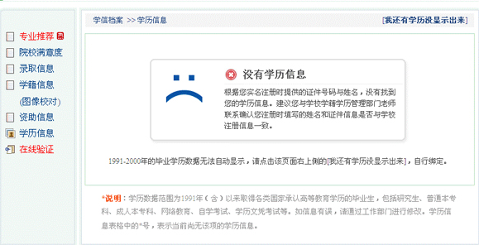
- 根据提示，在页面中填写 证书编号、毕业年份、毕业院校后，点击确定
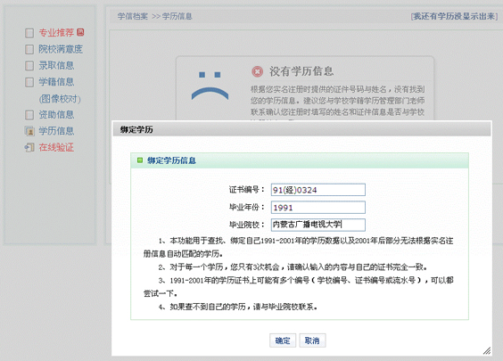
- 找到专科学历信息，点击确定。如找不到专科学历，则按第二步进行。
第二步：辅助手段：退出第一步用专升本报名信息登录的学信档案，用专科时使用的身份信息重新绑定学信档案，点击顶部菜单中的“在线验证报告”栏目，可申请《教育部学历证书电子注册备案表》中文版。将备案表和毕业证上交学院进行线下清查。上交途径：（1）将证明材料（包括《教育部学历证书电子注册备案表》、《毕业证》、身份信信息变更材料）原件交到所在学习中心，由学习中心进行初审，若姓名、出生日期或身份证号有变更，必须向学生了解清楚信息变更的来龙去脉，确认学生提供的信息变更材料属实后，填写《专升本新生入学资格学历复查表》，复查表加盖学习中心公章，汇总扫描发到邮箱29870056@qq.com。
资格复核是否通过，可以通过登录学信网，注册学信档案，点击“学籍信息”，查询本人报读我院的专升本学籍信息是否上网来判断，能够查询到我院学籍信息，说明资格复核通过，查询不到我院学籍信息（提示“学籍正在核查”），说明资格复核没有通过。
二. 前置资格复核期限
学院接收材料的截止时间： 2019年11月5日。学生本人在截止时间前不进行资格复核工作或者前置资格始终是“待查”状态的，学院将按照学籍学历管理规定，于2019年月11月8日暂停该生学习平台登陆权限。被暂停登录的学生可上交退学申请表及全额学费发票办理退学退费，学费可全额退还。
学生指导服务中心
2019年10月15日

